
Департамент образования города Москвы
Государственное бюджетное общеобразовательное
учреждение города Москвы
«Школа № 875»
Адрес: 119526, г. Москва, проспект Вернадского, дом 101, корпус 5, телефон/Факс: (495) 433-80-10,
e-mail: 875@ edu.mos.ru , сайт http://sch875.mskobr.ru/
ОКПО 46417142, ОГРН 1027739374772, ИНН/КПП 7729173011/772901001

Открытое занятие интерактивной игры для детей старшего дошкольного возраста с использованием развивающих игр В.В.Воскобовича на тему:
« В гостях у Незнайки!»

Подготовила учитель-логопед
ГБОУ ШКОЛА № 875 ДГ «СКАЗКА»
Чернышова И.А.

Москва – 2020год

1 слайд:
Познавательное развитие детей старшего дошкольного возраста
средствами развивающих игр В.В. Воскобовича
Учитель-логопед : И.А.Чернышова
ГБОУ Школа №875 ДГ «СКАЗКА»
Г.Москва, 2020 г.
2слайд:
- Цель :
Развитие познавательно-творческих способностей детей старшего дошкольного возраста в условиях организации этого процесса в игровой форме.
- Задачи:
Образовательные:
Продолжать учить работать с играми Воскобовича. Формировать навыки ориентировки на плоскости. Упражнять в составлении геометрических фигур, учить составлять из них предметные формы. Закрепить порядковый счет в пределах 10, умение соотносить число с цифрой.
Развивающие:
Развивать внимание, мышление, воображение. Развивать творческие способности и самостоятельность. Развивать познавательную активность детей. Развивать мелкую моторику рук. Развивать умение выполнять действия, придерживаясь заданного алгоритма. Способствовать развитию находчивости, сообразительности, взаимопомощи.
Воспитывающие:
Воспитывать у детей целеустремленность, настойчивость, желание думать, искать пути решения.
Интеграция образовательных областей: Речевое развитие, Социально-коммуникативное развитие, Физическое развитие.
Материал и оборудование: фрагменты карты, игры Воскобовича: « Двухцветный квадрат», «Геоконт», «Геовизор», «Чудо – крестики», «Кораблик Брызг-брызг».
3 слайд :
Ход:
В зал под музыку входят дети .
В: Посмотрите, к нам пришли гости. Поздороваемся с гостями.
Дети: Здравствуйте!
В: Что особого мы друг другу сказали?
Дети: Просто «здравствуйте»!
В: Больше ведь мы ничего не сказали?
Дети:
Отчего же на капельку солнца прибавилось в мире?
Отчего же на капельку счастья прибавилось в мире?
Отчего же на капельку радостней сделалась жизнь?
От того, что друг другу здоровья мы все пожелали!
От того, что мы рады гостям!
Дети оказываются в Фиолетовом лесу, где их встречает сказочный герой Гео и сообщает о том, что получил письмо от Незнайки, который приглашает их в гости!
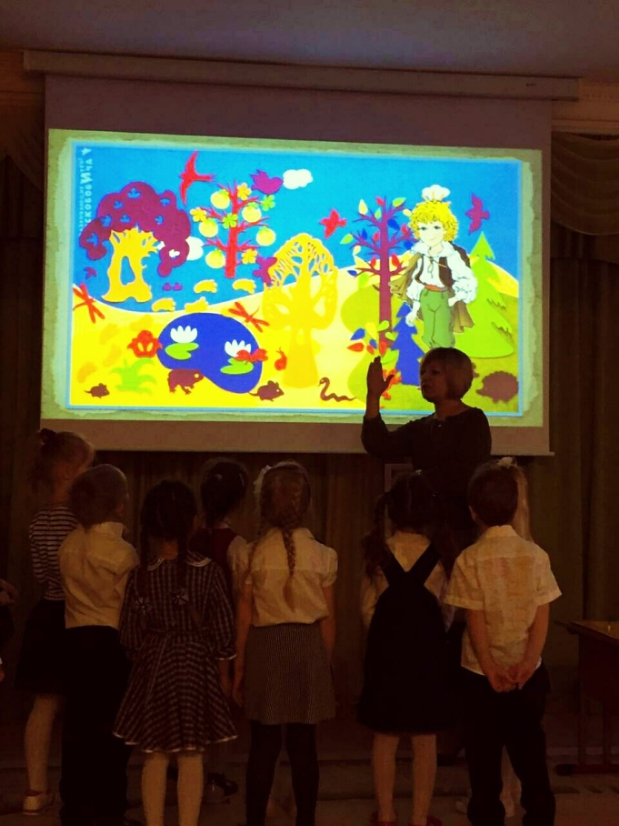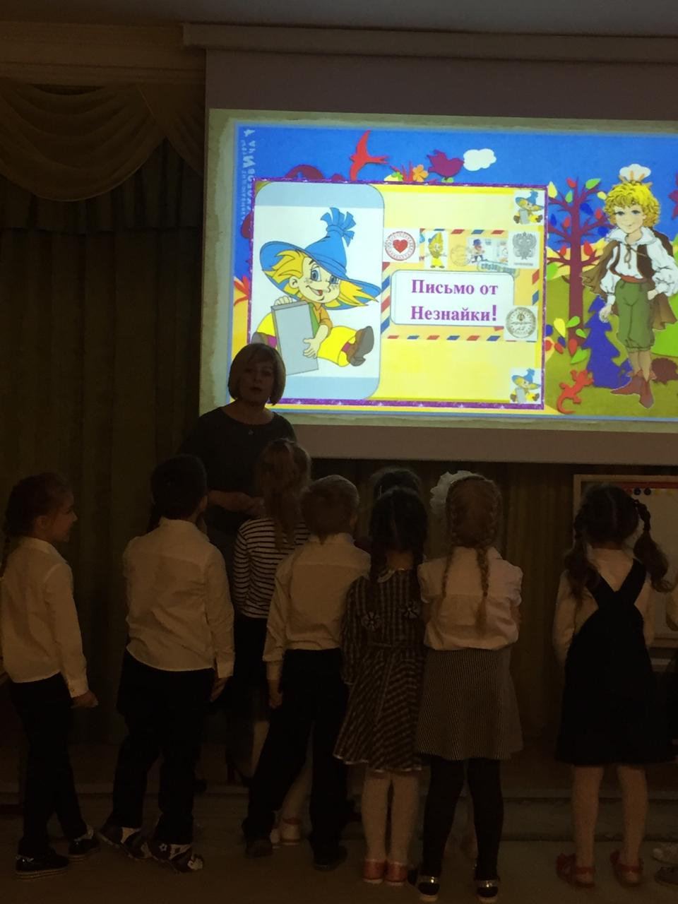
В: Готовы отправиться в гости?
Д: Да
В: На чем можем отравиться в путешествие? (ответы детей )
4 слайд:
В: Чтобы добраться быстрее, полетим на самолетах.
Дети берут игру «Двухцветный квадрат», конструируют самолеты и отправляются в путешествие!
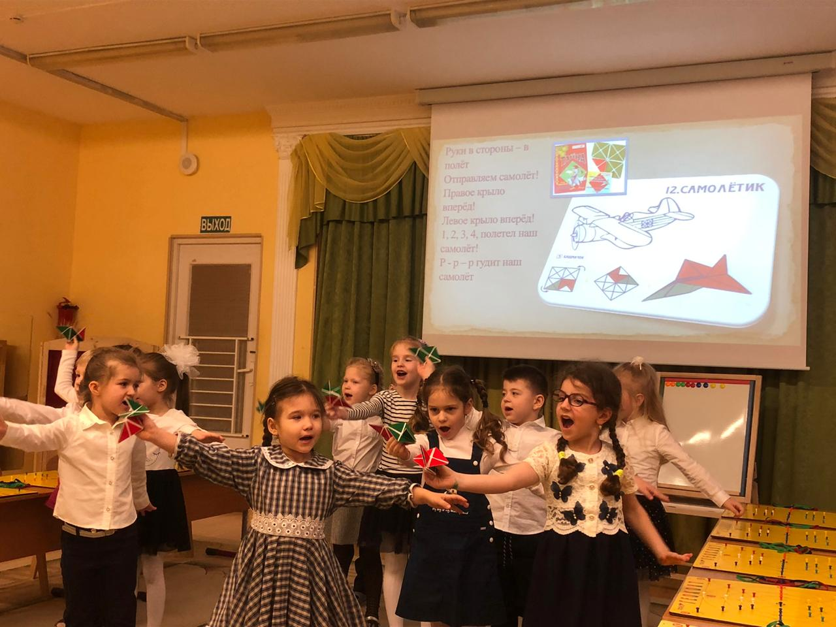
Д: Руки в стороны – в полёт
Отправляем самолёт!
Правое крыло вперёд!
Левое крыло вперёд!
1, 2, 3, 4, полетел наш самолёт!
Р - р – р гудит наш самолёт
5 слайд:
В.: Вот и приземлились мы.
Детей встречает радостный Незнайка!
Привет, друзья! Я рад Вас видеть у себя в гостях! Я знаю, что Вы много путешествуете и многое умеете! Мне очень нужна Ваша помощь! Я нашел фрагменты карты по которой можно найти клад, но чтобы получить каждый фрагмент, необходимо выполнить задания! Мне одному не справиться. Вы готовы мне помочь?
Д: Конечно!
Задания будут трудные, но интересные. За каждый правильный ответ вы получите фрагмент карты. В конце игры вас ожидает приз !!!
6 слайд:
Задание №1
На экране появляется изображение игры «Геоконт»
В: Что это? Чья это любимая игрушка? Что можно делать с помощью этой игрушки? (ответы детей)
1. Синей резиночкой постройте квадрат. Какую фигуру ты построил? Сколько сторон у квадрата? Посчитай углы. Назови координаты своего квадрата.
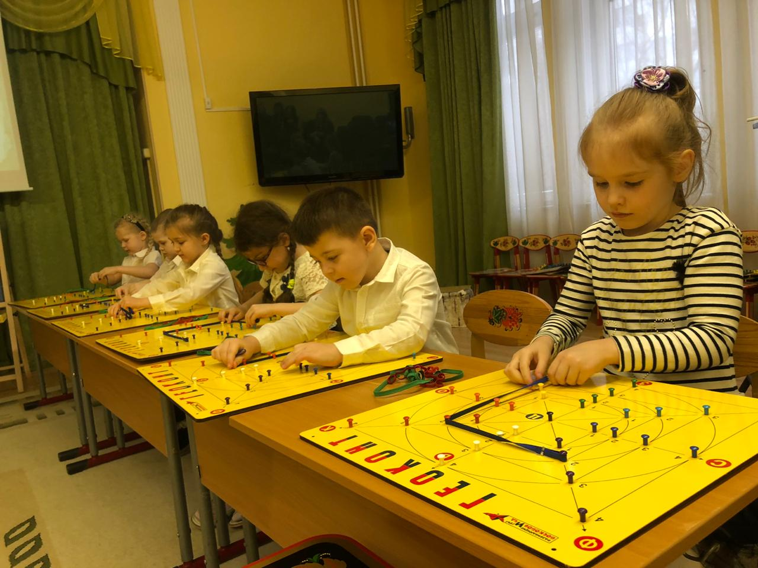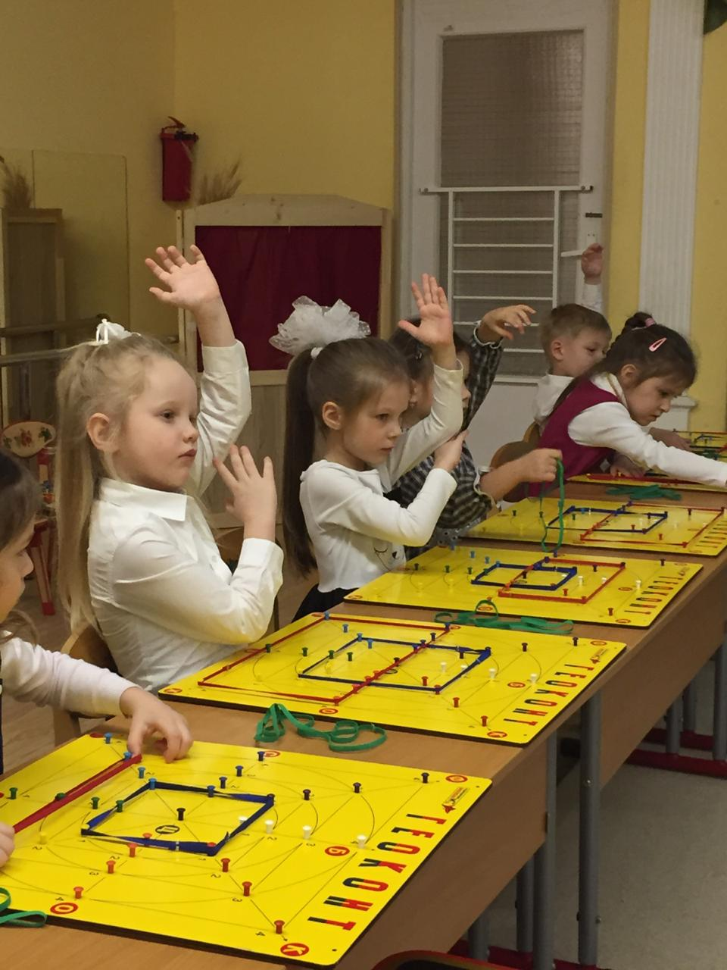
2. С помощью красной резиночки постройте прямоугольник. Сколько сторон? Сколько углов? У прямоугольника все стороны равны? Назови координаты своего прямоугольника.
3. Что общего у квадрата и у прямоугольника? Чем отличаются квадрат от прямоугольника?
4. Зеленой резиночкой постройте Треугольник. Какую фигуру ты построил? Сколько сторон у треугольника? Сколько углов? Назови координаты своего треугольника.
В: Молодцы! Получите один фрагмент карты.
7 слайд:
Задание № 2
На экране появляется изображение игры «Геовизор»
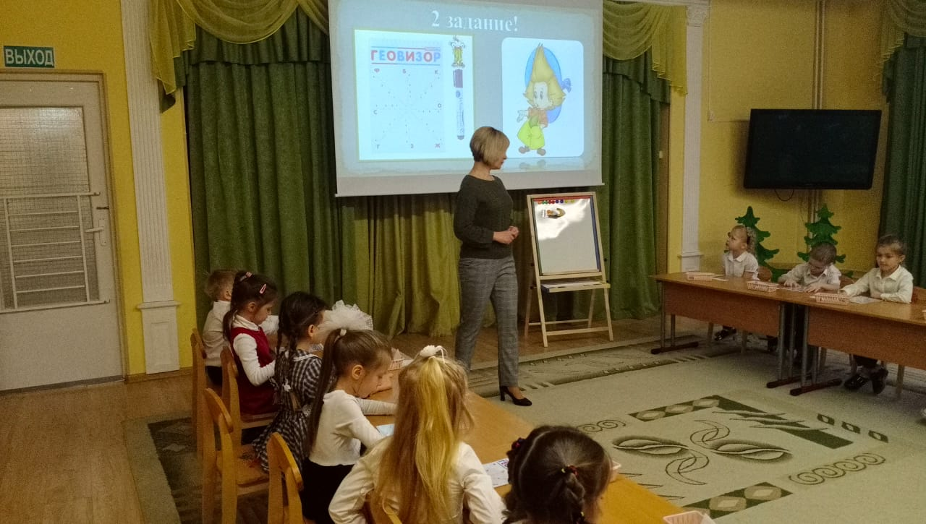
В: Что это? Чья это любимая игрушка? Что можно делать с помощью этой игрушки? (ответы детей)
В: Что такое координаты? (ответы детей)
В: Нам необходимо по заданным координатам расставить точки и потом соединить их, чтобы узнать что зашифровано под этим кодом!
(Дети индивидуально самостоятельно выполняют задание)
После выполнения задания дети демонстрируют гостям что у них получилось, обсуждают выполнение , сравнивают, анализируют.
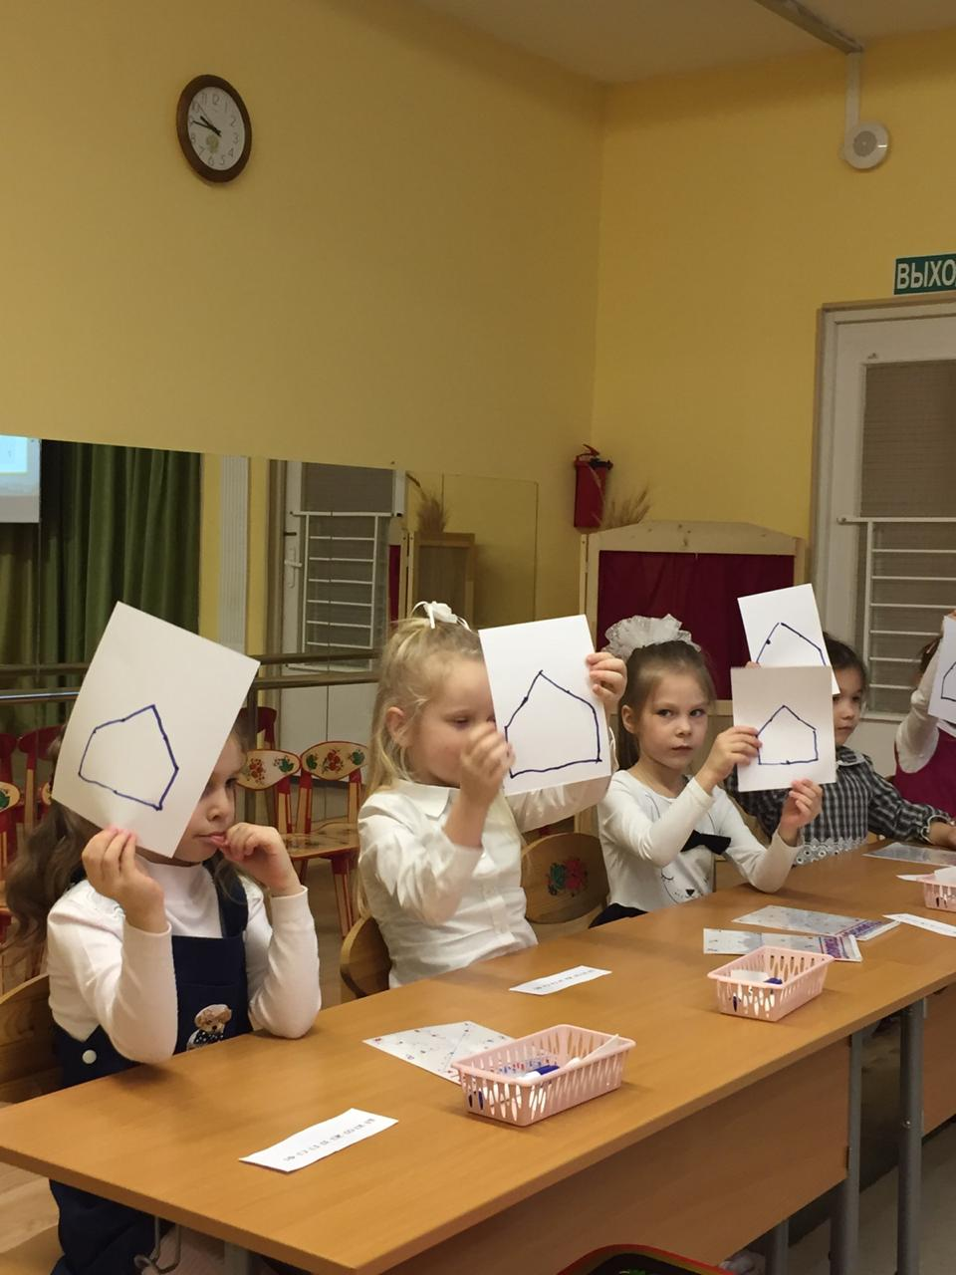
В: Вы замечательно справились со вторым заданием! Фрагмент карты получите и и дальше идите.
8 слайд:
Разминка: «Снеговик»
Раз - рука, два - рука -
Лепим мы снеговика!
Три - четыре, три - четыре,
Нарисуем рот пошире!
Пять - найдем морковь для носа,
Угольки найдем для глаз.
Шесть - наденем шляпу косо.
Пусть смеется он у нас.
Семь и восемь, семь и восемь,
Мы сплясать его попросим.
Девять - десять - снеговик
Через голову - кувырк!!!
Ну и цирк!
В: Здорово! Ребята , вы получаете третий фрагмент карты!Молодцы!
9 слайд:
В: А теперь задание получите.
На экране появляется изображение игры «Чудо - крестики»
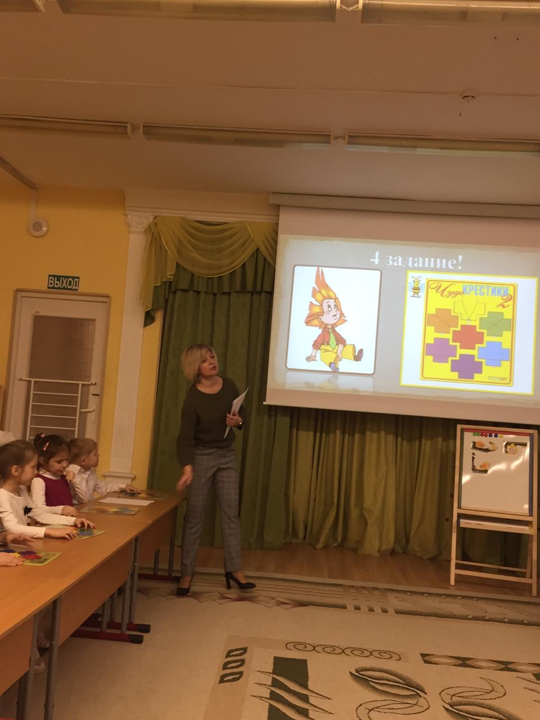
В: Что это? Чья это любимая игрушка? Что можно делать с помощью этой игрушки? ( ответы детей)
Слушайте внимательно, ничего не пропустите. Следующий фрагмент карты будет вашим, если вы сложите с помощью этой игрушки фигуру человека. (Дети самостоятельно складывают картинку) Задание на воображение. Дети демонстрируют своих персонажей и комментируют свои мысли, идеи.
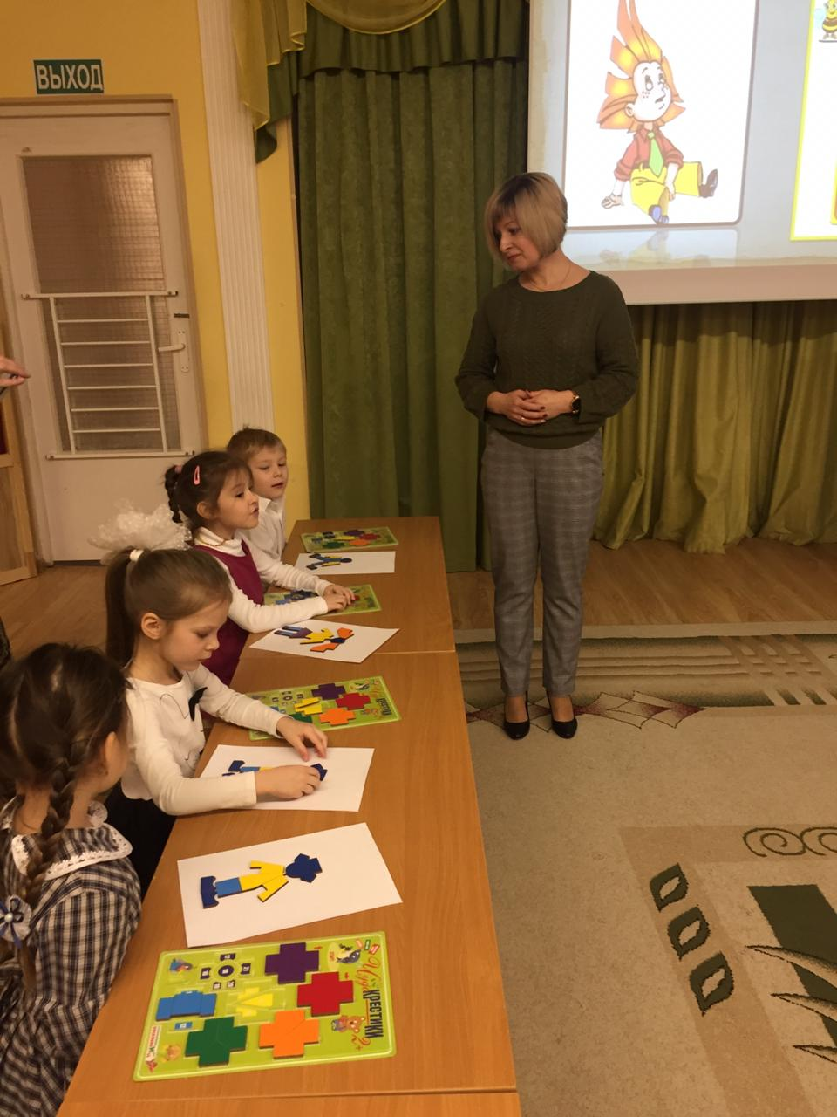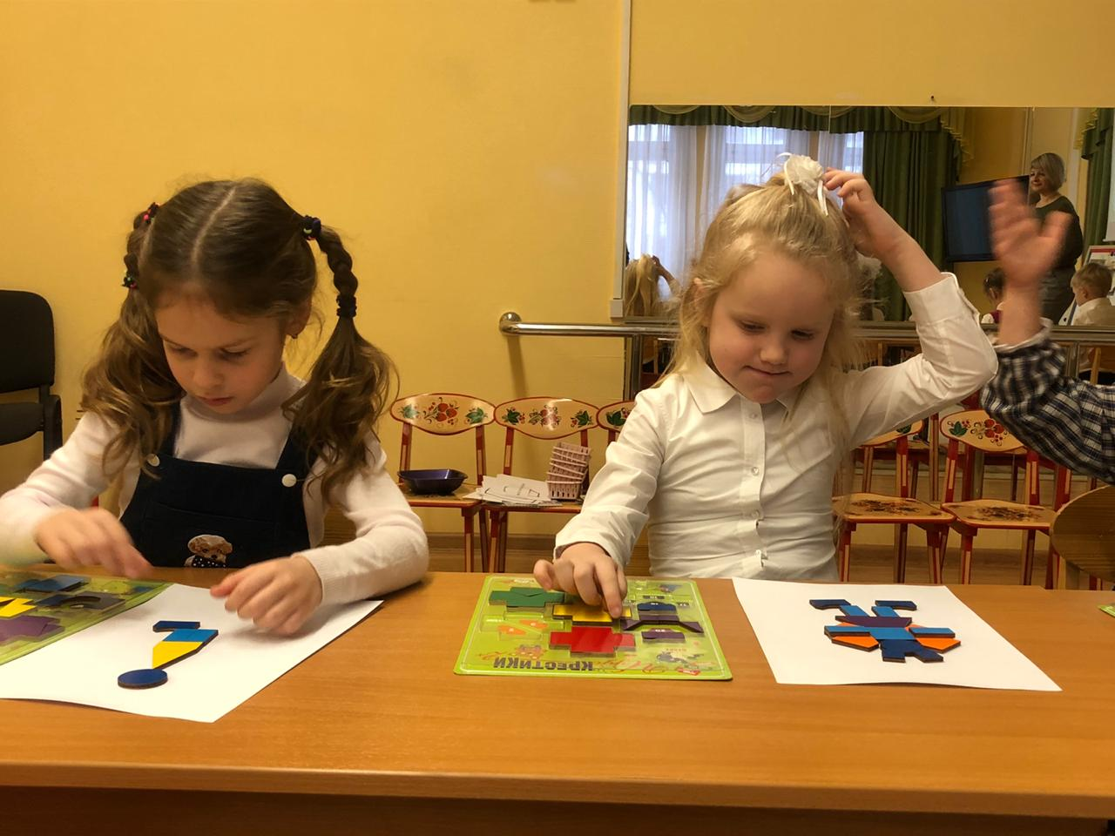
В: Отлично! Следующий фрагмент карты получите и дальше идите. В путь!
10 слайд:
На экране появляется изображение игры «Кораблик брызг-брызг»
В: Что это? Чья это любимая игрушка?
В: Ребята, посмотрите, какие корабли к нам приплыли. Наверное, в море был сильный ветер, и сорвал флажки со всех мачт. Соберите, пожалуйста, флажки на мачты правильно по цветам и количеству.
(дети выполняют)
- Сколько цветов у нашего кораблика?
- Где еще Мы встречаем такое количество цветов? ( ответы детей)
- Давайте назовем нашу волшебную считалочку! Что означает каждое слово в считалочке? (ответы детей)
- Посчитай флажки на зеленой мачте.
- Посчитай флажки на синей мачте.
Слушайте внимательно задание. Вот подул ветер и унёс все красные флажки (дети выполняют)
Затем второй флажок сверху на 3 мачте (Какого цвета мачта? Сколько флажков осталось)
Затем со 2 мачты верхний флажок (Какого цвета мачта? Сколько флажков осталось)
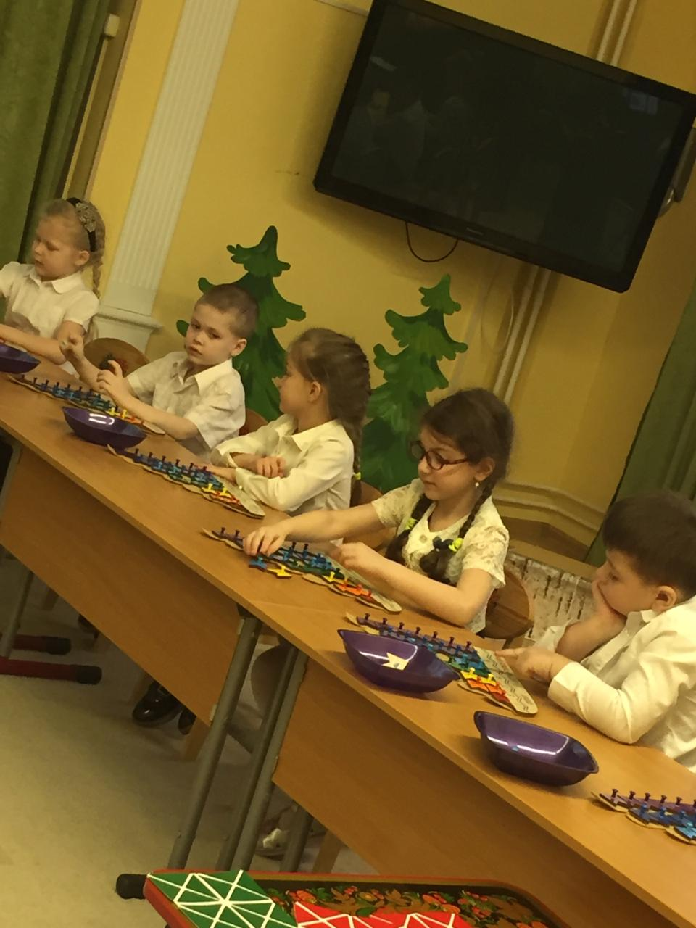
Затем третий флажок снизу на 4 мачте (Какого цвета мачта? Сколько флажков осталось)
Затем с 5 мачты 2 верхних флажка (Какого цвета мачта? Сколько флажков осталось)
В: Молодцы! Вы великолепно справились со всеми заданиями, потому что были в игре дружными, веселыми, находчивыми и не бросали друзей в беде.
Если дружно будете вы поступать, то из частей вы сможете целое собрать!
11 слайд:
Дети складывают все фрагменты карты и получают подсказку, где спрятан клад!
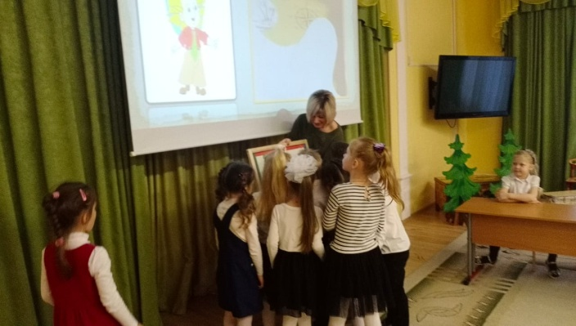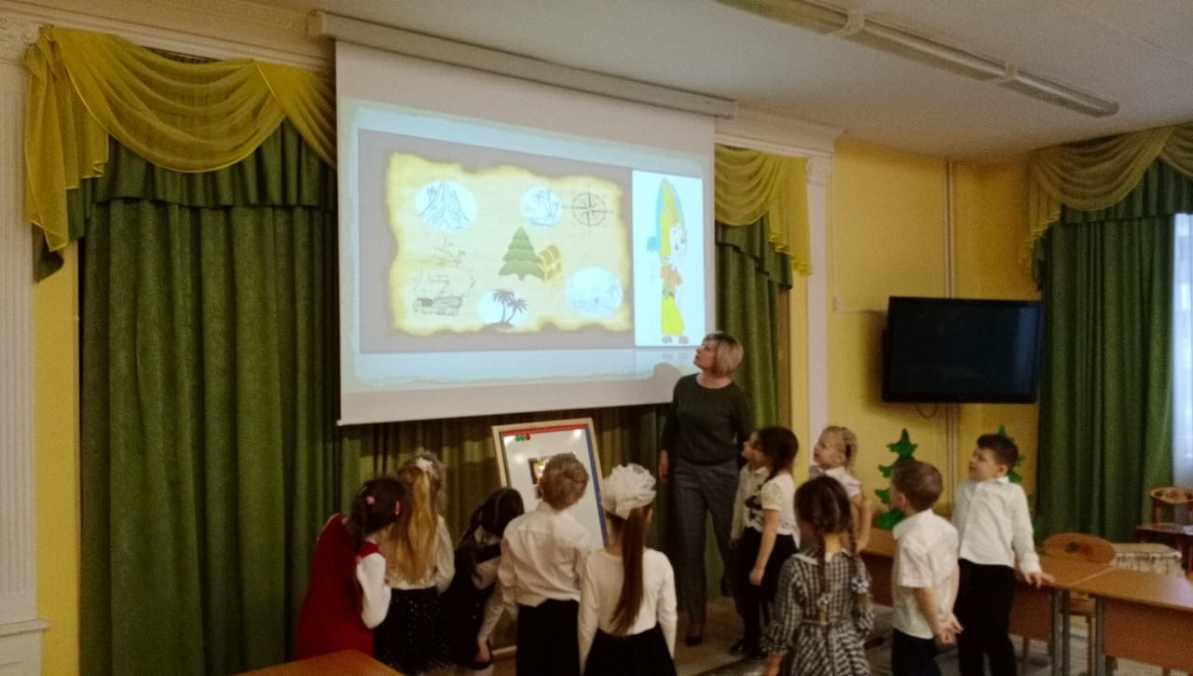
Дети находят сундучок, в котором их ждет сюрприз!
Незнайка благодарит детей за помощь! Но не забывайте пословицу :
«Не имей сто рублей, а имей сто друзей».
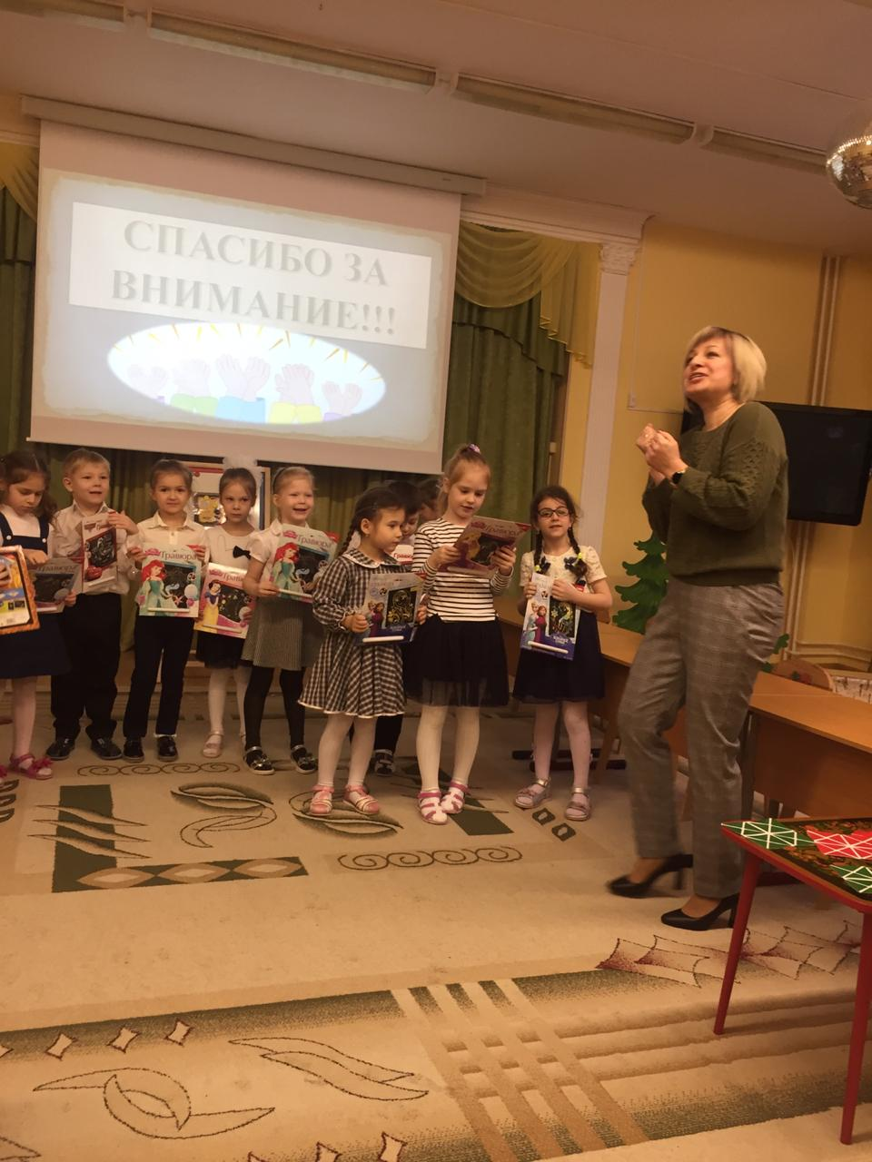
- Ребята, вы справились со всеми заданиями, проявили ум, находчивость и сообразительность. Спасибо вам большое!
В.: А теперь нам пора возвращаться в детский сад. Возьмите волшебный квадрат, Превратим его в самолет. Полетели.
В.: Вам понравилось наше путешествие?
Что было интереснее всего выполнять?
С каким заданием было трудно справиться?
12 слайд:
В: Говорим нашим гостям Досвидания!
СПАСИБО ЗА ВНИМАНИЕ!

